Pour illustrer notre chapitre
Regard croisé : 2.1 Comment s’articulent marché du travail et gestion de l’emploi ?

Consignes :
Vous allez travailler en groupe. (Groupe défini en début d’année)
Vous serez alors les experts en statistiques de la classe pour le chapitre.
Objectif final : illustrer notre nouveau chapitre à l’aide de données statistiques que vous aurez vous-même récoltées.
Comment réaliser ce travail?
- Se rendre sur les différents sites de données publiques proposés
- Répondre aux questions à partir des sites proposés
- Pour chacune des questions, trouver un document statistique contenant la réponse, le document devant être issu obligatoirement d’un des sites proposés.
- S’assurer de bien savoir lire les données et de comprendre les documents dans leur ensemble.
Comment rendre votre travail?
- Préparez un diaporama :
1er slide = la question + le document statistique contenant la réponse (ou le lien hypertexte permettant d’y accéder) + la réponse à la question (une phrase de lecture significative)
2ème slide : le document + l’idée générale du document
N’oubliez pas de mentionner la source des documents choisis sur votre diaporama.
Exemple de Slide 1 :
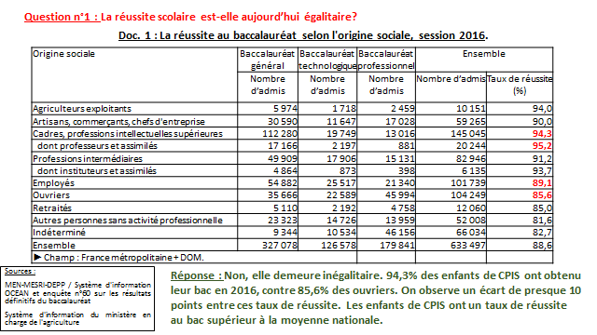

Exemple de Slide 2 :
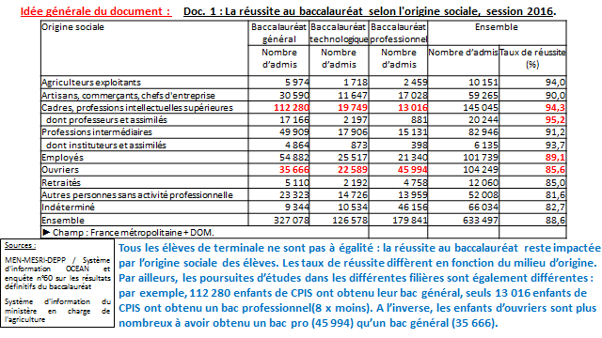

- Pensez à envoyer le diaporama à l’enseignant
- Insérez votre diaporama sur le padlet de la classe

Sites à consulter :
- Ministère du travail : http://dares.travail-emploi.gouv.fr
- INSEE : www.insee.fr
- OCDE : https://data.oecd.org/fr/
- Pôle Emploi : http://www.pole-emploi.org/statistiques-analyses/

Questions :
1. Relevez l’évolution du montant du SMIC horaire et mensuel brut depuis une dizaine d’année. Représentez vos données dans un tableau.
2. Représentez à l’aide du graphique de votre choix, la répartition actuelle des intérimaires par CSP.
3. Selon Pôle Emploi, quelle est la part des CDI dans les projets de recrutements des entreprises ?
4. Présentez une carte qui permette de comparer les taux de chômage de quelques pays de l’OCDE. Vous ferez un calcul de comparaison pour comparer les taux de deux pays de votre choix.
5. Quels sont partenaires sociaux qui ont obtenus suffisamment de voix pour êtres élus "organisations syndicales salariales représentatives" (donc en capacité de signer des accords collectifs) pour une durée de 4 ans lors de l'audience syndicale de 2017 organisée par le Ministère du Travail ?

